**“Solicita a colocação de Iluminação na praça localizada na Rua Altíno Guaiume, bairro Jardim Valença, neste Município.”**

**Senhor Presidente,**

**Senhores Vereadores,**

O **Vereador Alexandre – Japa** que a esta subscreve, indica a Excelentíssima Senhora Prefeita – Lucimara Rossi de Godoy, que determine, nos termos regimentais, solicita a secretaria competente para que seja  **feita a colocação de iluminação na praça da Rua Altíno Guaiume, bairro Jardim Valença, neste Município.”**

Assim, após aprovação em Plenário, solicitamos seja a presente, encaminhada ao Poder Executivo Municipal, para as devidas providências.

**JUSTIFICATIVA:**

Munícipes da região procuraram este vereador solicitando providências, pois a praça se encontra sem nenhuma iluminação, impossibilitando o acesso noturno para os moradores poderem usufruir.

Agradeço antecipadamente a atenção dos Nobres Vereadores e da Exma. Sra. Prefeita, reafirmando meus protestos de elevada estimada e consideração.

Foto anexa:

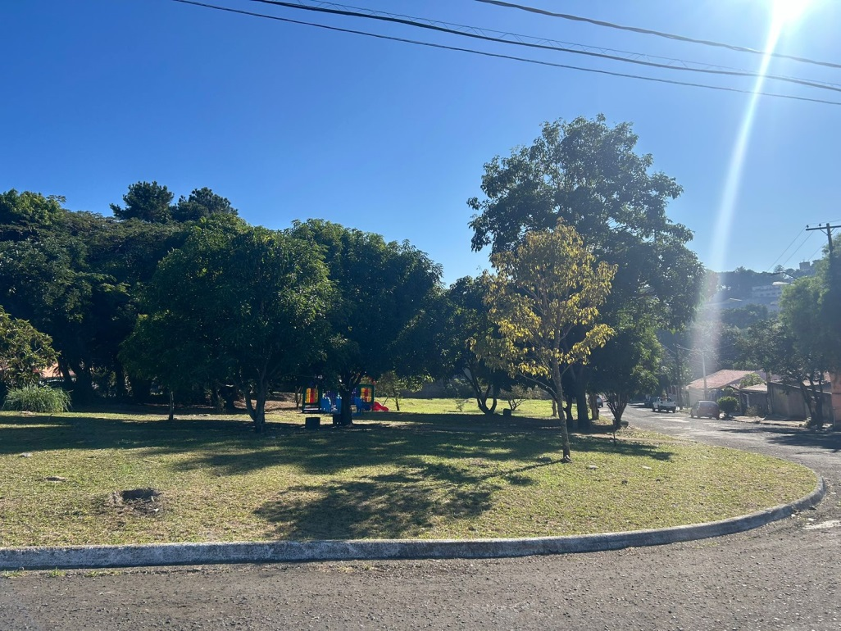

Valinhos, 02 de Julho de 2024.

**AUTORIA: VEREADOR ALEXANDRE JAPA**